КОНТРОЛЬ ВИХРЕТОКОВЫМ МЕТОДОМ ТОЛЩИНЫ И ФИЗИКО-МЕХАНИЧЕСКИХ ХАРАКТЕРИСТИК ХРОМОНИКЕЛЕВЫХ ЛАЗЕРНЫХ НАПЛАВОК

Макаров А.В., Малыгина И.Ю., Горкунов Э.С., Коган Л.Х., Осинцева А.Л., Саврай Р.А.

Исследована возможность применения вихретокового метода для оценки состава, твердости и износостойкости при абразивном воздействии хромоникелевых и хромоникелькобальтового покрытий, полученных методом газопорошковой лазерной наплавки. Установлены изменения показаний вихретокового прибора по глубине поверхностного наплавленного слоя и в зависимости от толщины покрытий, обусловленные распределением структурных составляющих в покрытиях и сильными различиями в электромагнитных характеристиках наплавок и ферромагнитной стальной основы образцов. Предложена методика вихретокового контроля толщины Cr-Ni и Cr-Ni-Co покрытий на ферромагнитной стальной основе, позволяющая оценивать качество упрочняющей лазерной наплавки и последующей шлифовки, а также проводить мониторинг состояния покрытий в процессе эксплуатации и прогнозировать остаточный ресурс наплавленных изделий, подвергаемых интенсивному износу (разрушению). Установлена возможность применения вихретокового метода для контроля твердости и износостойкости сформированных методом газопорошковой лазерной наплавки Cr-Ni и Cr-Ni-Co покрытий, подвергнутых дополнительному термическому воздействию при температурах 200-1100°С.

Введение
Получение на поверхности изделий износостойких покрытий различными методами, в том числе газопорошковой лазерной наплавкой, получило широкое распространение. Наиболее оптимальное использование современных упрочняющих технологий обеспечивается применением неразрушающих методов контроля качества сформированных поверхностных слоев, а также диагностики и прогнозирования их работоспособности в различных условиях механического и термического воздействия. Использование физических методов для контроля состояния материалов после лазерной обработки направлено, в основном, на контроль глубины закаленного слоя на поверхности железоуглеродистых сплавов [1-6]. Оценке и прогнозированию магнитными и электромагнитными методами уровня износостойкости высокоуглеродистых сталей посвящены работы [7-9]. Поэтому разработка физических методов оценки остаточного ресурса работы стальных изделий с наплавленными износостойкими покрытиями, подвергаемыми в условиях эксплуатации трению, абразивному воздействию, статическому и циклическому нагружению, действию повышенных температур представляет значительный практический интерес.
В настоящем исследовании ставилась задача контроля толщины наплавленных лазером покрытий на хромоникелевой основе, магнитные свойства которых значительно отличаются от свойств стальной подложки. Также рассмотрена возможность использования электромагнитного вихретокового метода для определения остаточной толщины покрытия, сохранившегося в результате износа поверхностного слоя и прогнозирования ресурса наплавленного изделия.
Так как покрытия могут подвергаться нагреву в процессе эксплуатации или отпуску в качестве технологической операции, целью настоящего исследования было также определение возможности применения вихретокового метода для контроля изменения механических характеристик хромоникелевых наплавок при нагреве до 1100°С.

Материал и методика исследования
Материалом для покрытий служили порошки марок ПГСР-1, ПГ-10Н-01 и ПГ-10К-01 (табл. 1). Наплавку порошков на пластины из стали Ст3 размером 100×100×18 мм проводили с использованием СО₂-лазера при мощности излучения 1,4-1,6 кВт, скорости 180 мм/мин, расходе порошка 4,9 г/мин, размере лазерного пятна на поверхности 6×1,5 мм. Порошковая смесь гранулометрического состава 40-100 мкм транспортировалась в зону наплавки инертным газом – аргоном при давлении 0,5 атм. Для уменьшения поверхностных напряжений наплавка осуществлялась в два прохода путем наложения одного слоя на другой.

Таблица 1
Химический состав порошков
Марка порошка | Содержание элементов, мас. %
Марка порошка | С | Сч | Ni | Co | Fe | W | Si | B
ПГСР-1 | 0,3 | 13,5 | Осн. | - | <5,0 | - | 2,4 | 2,7
ПГ-10Н-01 | 0.8 | 16,0 | Осн. | - | <5,0 | - | 4,0 | 3,5
ПГ-10К-01 | 1,5 | 23 | Осн. | 37,0 | 2,5 | 4,0 | 1,2 | 1,6

Структуру, химический состав и микротвердость покрытий изучали с применением сканирующего электронного микроскопа VEGA II XMU, волнодисперсионного (Inca Wave 700) и энергодисперсионного (INCA Energy 450 XT) микроанализаторов, микротвердомера Leica VMHT. Фазовый состав покрытий определяли на рентгеновском дифрактометре SHIMADZU XRD-7000.
Для проведения исследований из пластин с нанесенными покрытиями вырезали образцы размером 7×7×18 мм (наплавленный слой – на торцевой поверхности). Исследования структуры и химического состава выполняли на поперечных шлифах.
Интенсивность абразивного изнашивания по глубине покрытий определяли в процессе многократных испытаний, приводящих к последовательному удалению (изнашиванию) поверхностного слоя. Испытания проводили при скольжении торцевых поверхностей (7×7 мм) образцов по закрепленному абразиву - корунду и карбиду кремния зернистостью ~160 мкм со средней скоростью 0,175 м/с, при нагрузке 49 Н, длине рабочего хода 100 мм, пути трения отдельного испытания 9,0-18,0 м, поперечном смещении образца за один двойной ход 1,2 мм. Для каждого отдельного испытания интенсивность изнашивания рассчитывали по формуле Ih=Q/q·S·L, где Q – потери массы образца, г; q – плотность материала образца, г/см³; S – геометрическая площадь контакта, см²; L – путь трения единичного испытания, см.
Для исследования влияния отпуска на физико-механические характеристики покрытий образцы подвергали нагреву при температурах 200-1100°С в течение двух часов,. затем изучали структуру, микротвердость, абразивную износостойкость и показания вихретокового прибора. Испытания на абразивную износостойкость проводили по закрепленному абразиву – корунду. Рассчитывали интенсивность изнашивания и удельную работу изнашивания. Удельную работу изнашивания W определяли по формуле: W = f·N∙L∙ρ/Q, где f – коэффициент трения, N- нормальная нагрузка, Н.
Измерения электромагнитных параметров выполняли на лабораторном макете вихретокового прибора с использованием дифференциально включенных накладных трансформаторных преобразователей с сердечником броневого типа [10] на частотах f=72 и 2,4 кГц [11]. Расчетную глубину проникновения электромагнитного поля в металлические образцы (при ослаблении поля в е раз) оценивали по формуле $δ=\text{503}\sqrt{ρ/μ_{н}⋅f}$[19], где ρ – удельное электрическое сопротивление, μ_{н} – начальная магнитная проницаемость. Локальность использованных преобразователей позволяла проводить измерения на торцевых поверхностях образцов (7×7 мм) без влияния краевого эффекта.

Экспериментальные результаты и их обсуждение
В результате двухслойной лазерной наплавки на поверхности стали Ст3 сформировались покрытия толщиной 1,2-1,5 мм, которые по всей толщине характеризуются достаточно равномерным распределением структурных составляющих (рис.1). Структура покрытий имеет дендритное строение, направление дендритов соответствует градиенту температур при кристаллизации. Дендриты покрытий ПГСР-1 и ПГ-10Н-01 состоят из γ-твердого раствора на основе никеля. Междендритные промежутки представляют собой эвтектику из никеля и небольшого количества кремния и бора. По данным рентгеноструктурного анализа основными упрочняющими фазами являются карбиды (карбобориды) хрома и бориды типа CrB. Карбидная фаза покрытия ПГСР-1 представлена дисперсными частицами Cr₂₃C₆; в покрытии ПГ-10Н-01 вследствие повышенного содержания углерода дополнительно присутствуют частицы Cr₇C₃. Основу покрытия ПГ-10К-01 составляет твердый раствор α- (Со- Ni), упрочняющими фазами являются Cr₇C₃, WC и CrB.

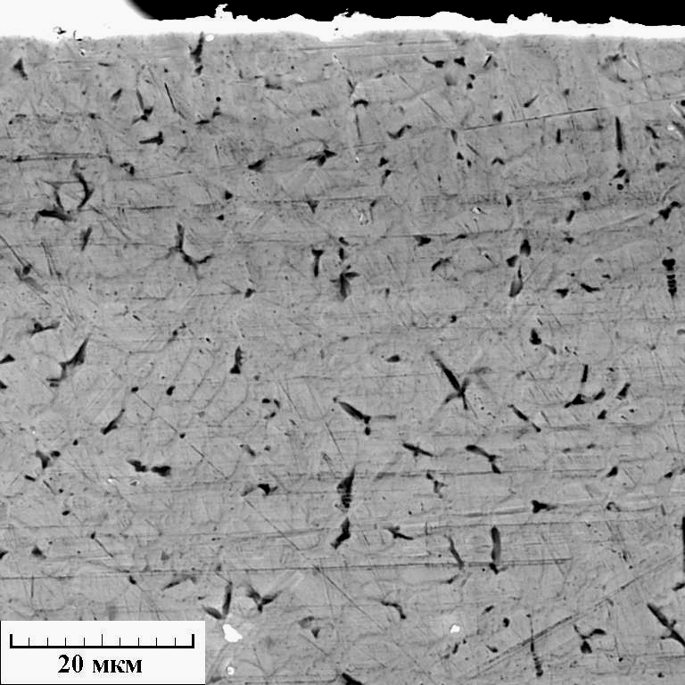а | 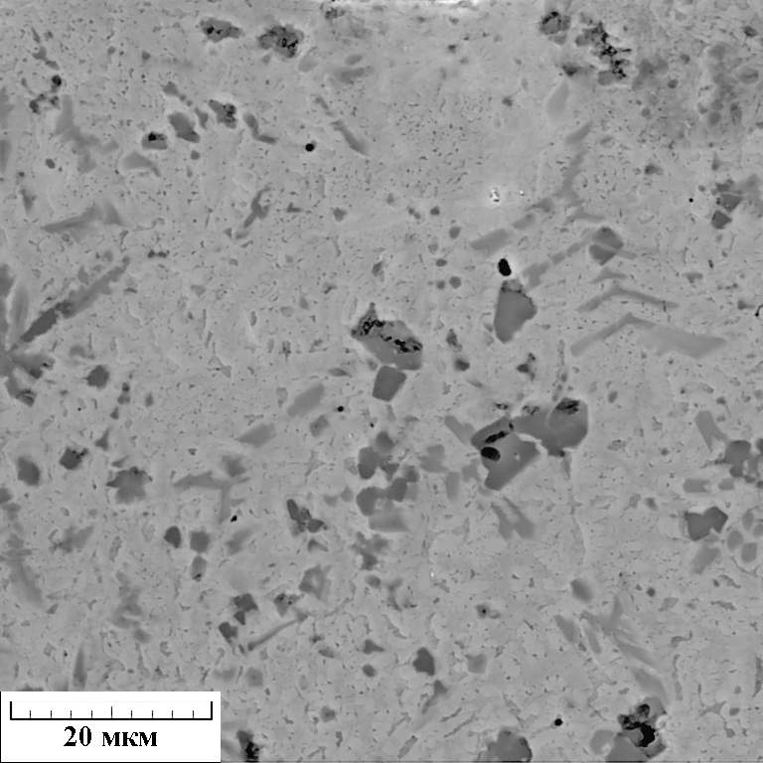б | 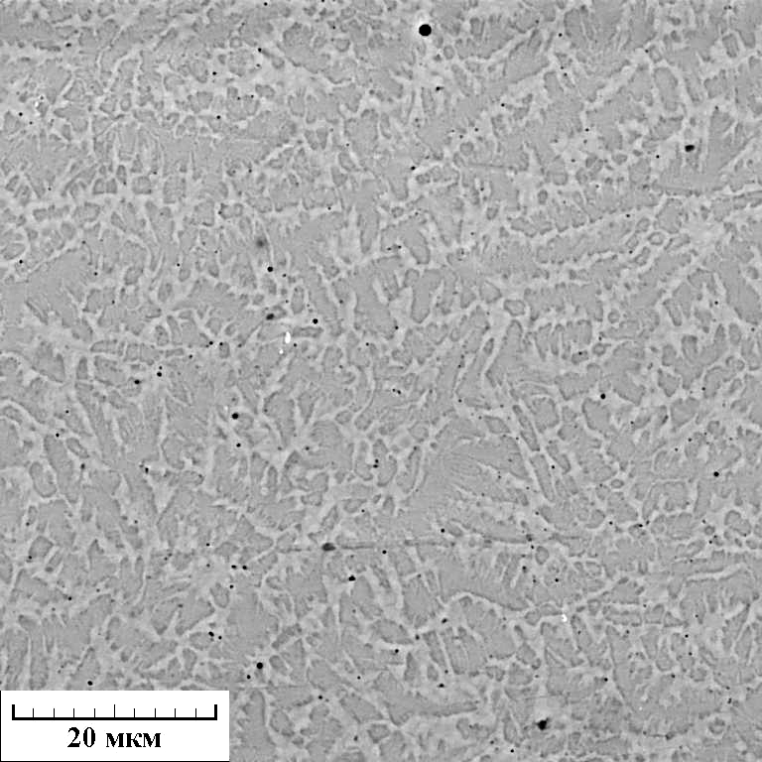в
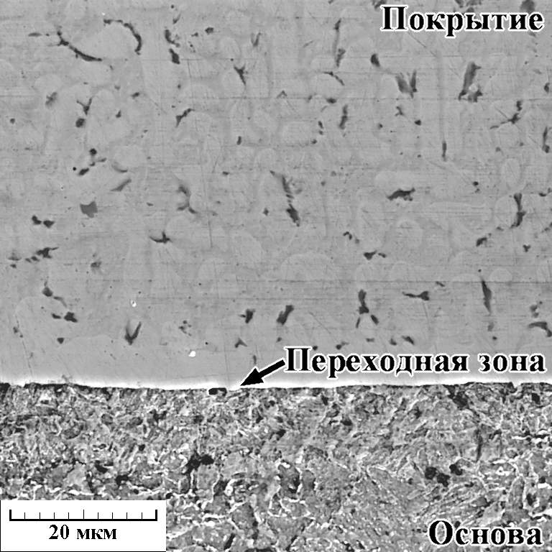г | 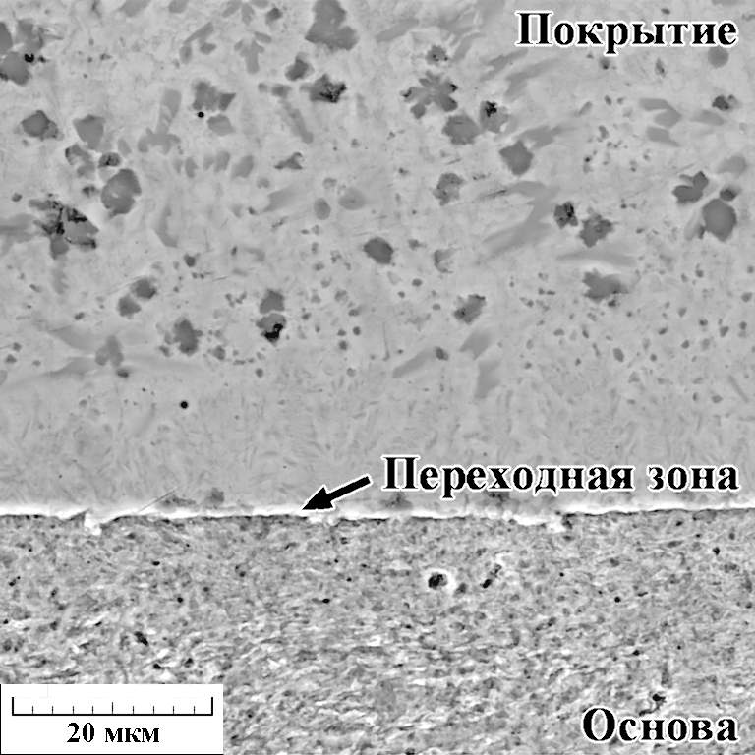д | 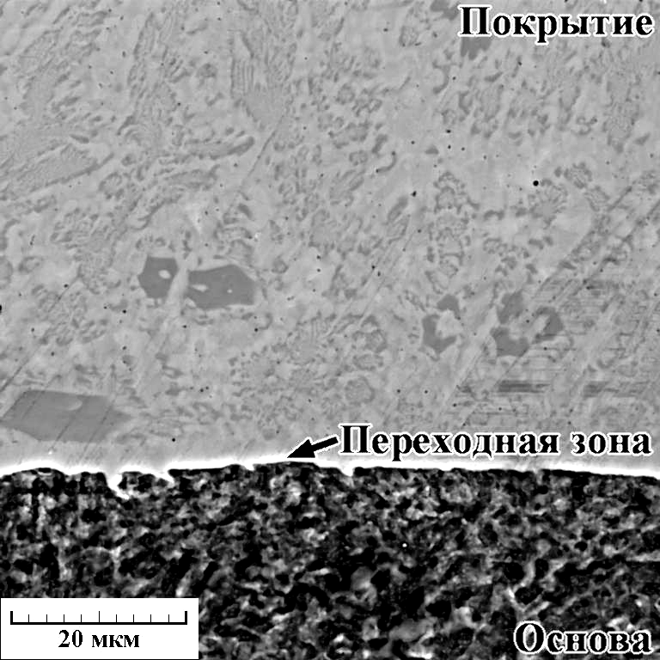е
Рис.1. Микроструктура покрытий ПГСР-1 (а, г), ПГ-10Н-01 (б, д) и ПГ-10К-01 (в, е) вблизи поверхности (а-в) и на границе с основой (г-е)

Количественный микрорентгеноспектральный анализ показывает, что средний химический состав покрытий близок составу наплавляемых порошков (см. табл. 1). В переходной зоне (толщиной ∼5-20 мкм) от покрытия к основному металлу происходит перемешивание металла покрытия и основы: уменьшается содержание хрома и никеля, возрастает содержание железа (рис. 2).
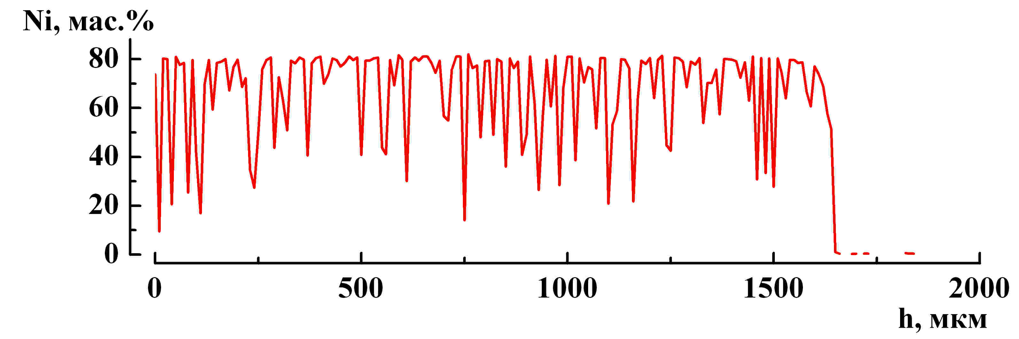 а
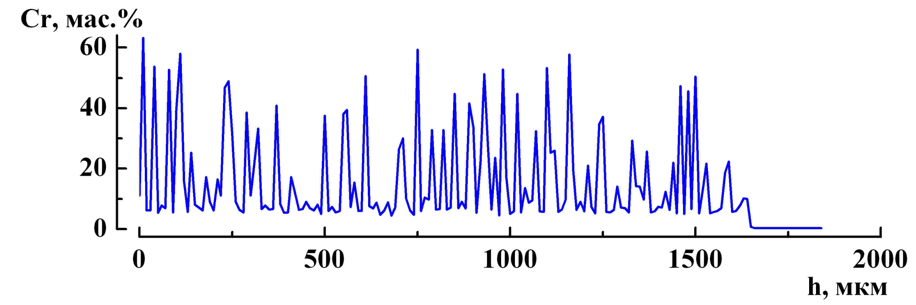 б
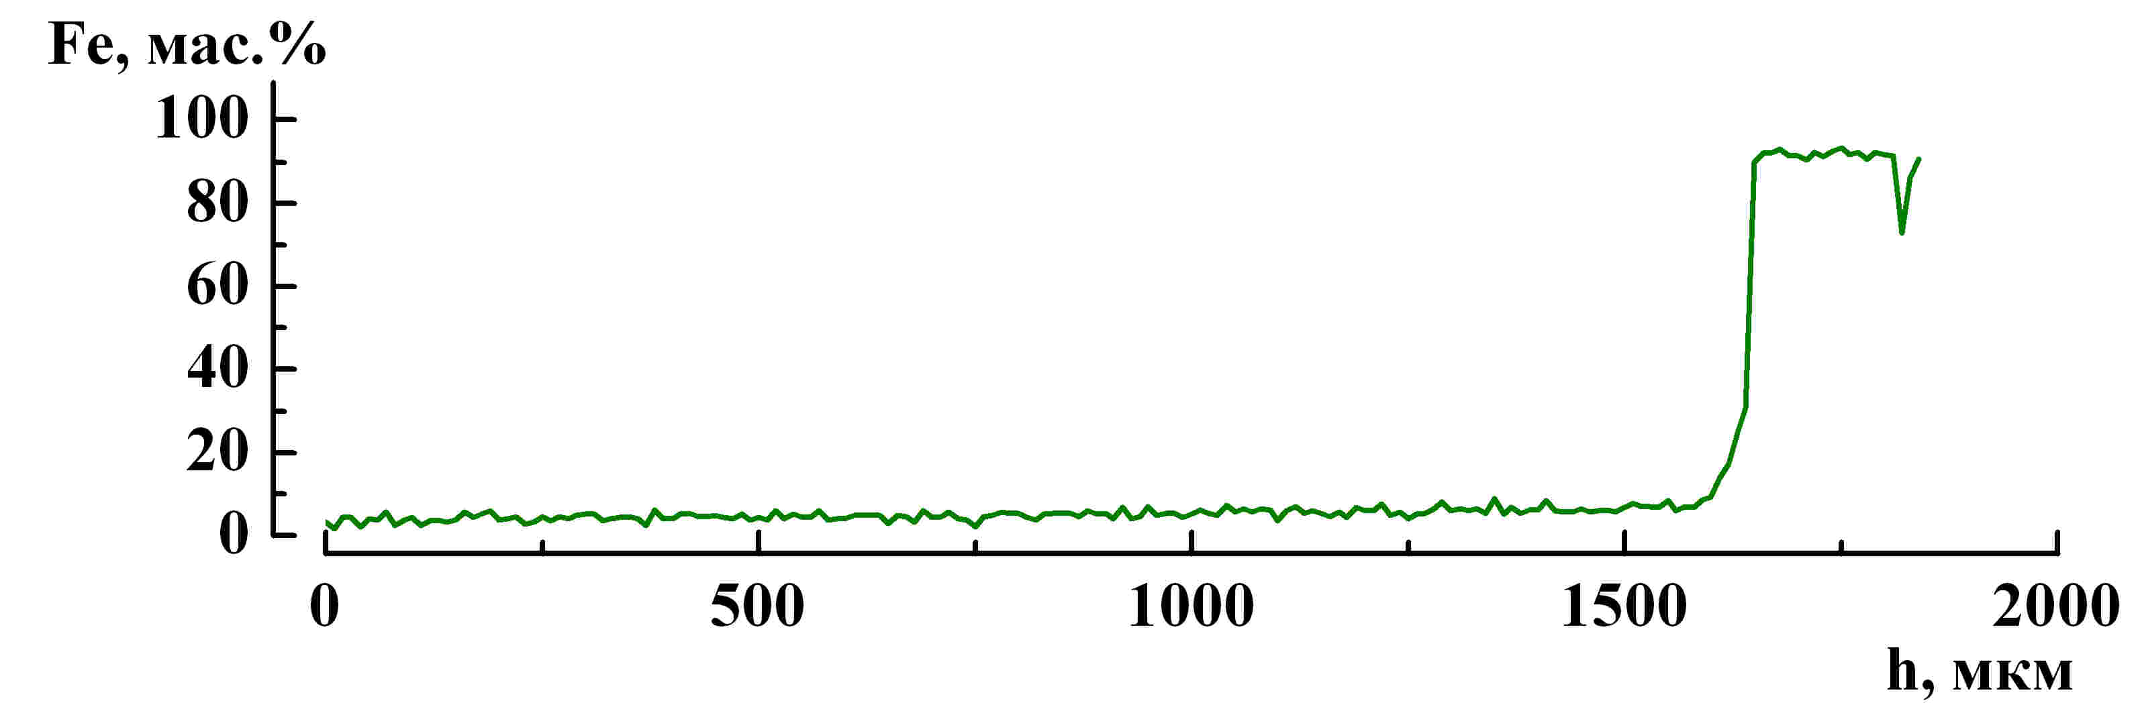 в
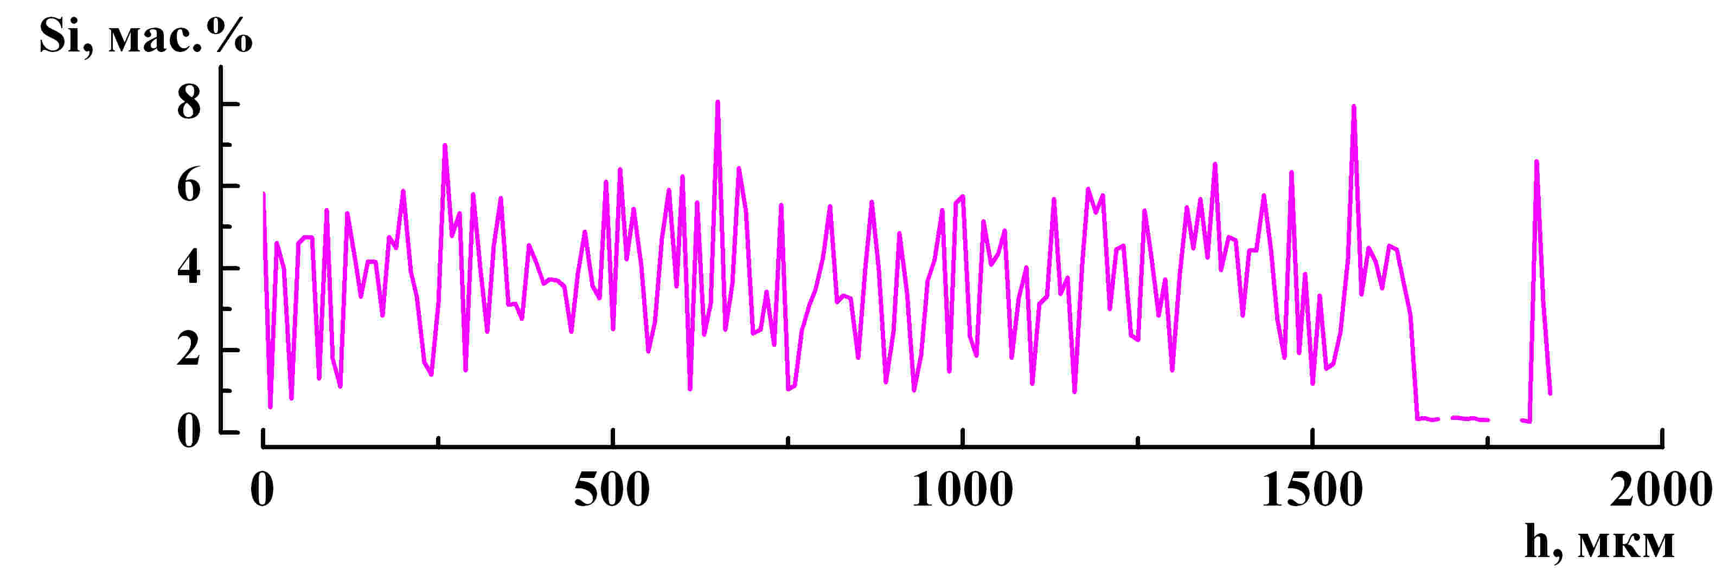 г
Рис.2. Распределение химических элементов по толщине покрытия ПГ-10Н-01
На рис. 3 представлены изменения механических и электромагнитных характеристик по глубине покрытий. Распределение микротвердости по глубине зоны лазерного воздействия определяли на поперечных шлифах, вихретоковые характеристики – на торцевых поверхностях образцов при послойном сошлифовывании, а интенсивность абразивного изнашивания – при последовательном изнашивании поверхностного слоя.

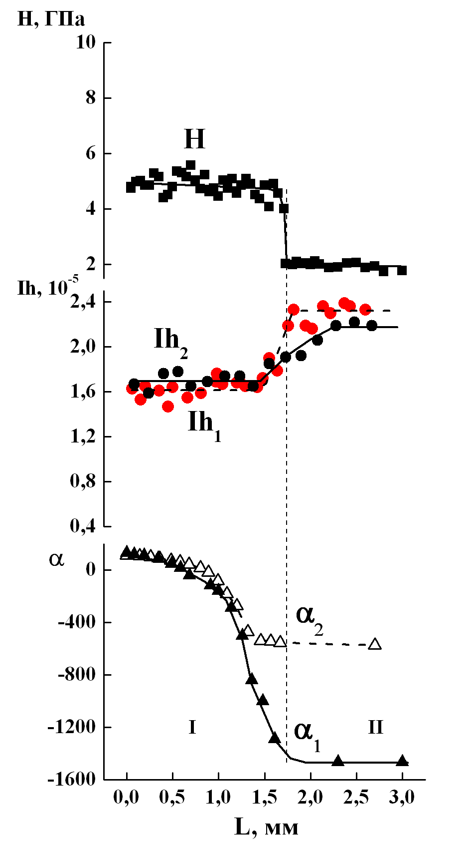 а | 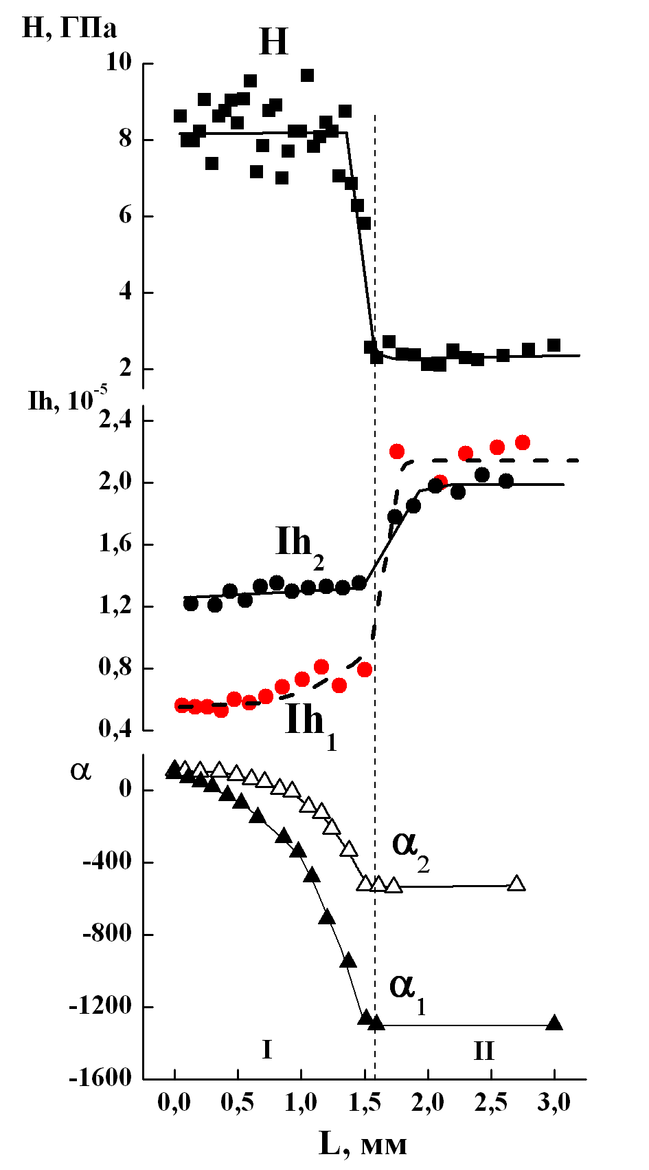 б | 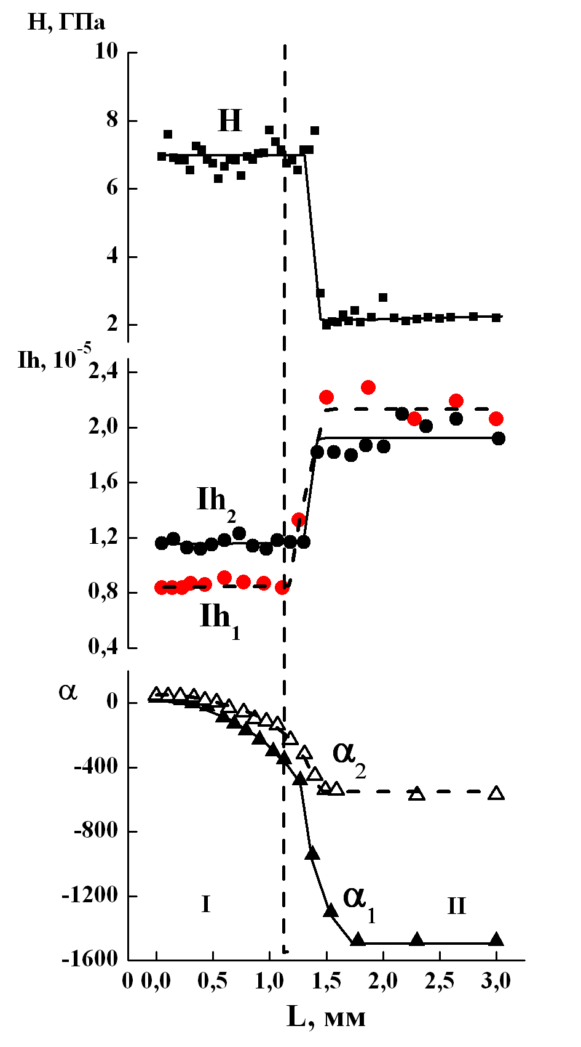 в
Рис.3. Изменение микротвердости Н, интенсивности изнашивания (при испытании по корунду Ih₁ и карбиду кремния Ih₂) и показаний вихретокового прибора α₁ (частота 2,4 кГц) и α₂ (частота 72 кГц) по глубине поверхностного слоя с наплавками:
а - ПГСР-1; б – ПГ-10Н-01; в – ПГ-10К-01

Покрытие ПГ-10Н-01 по сравнению с покрытием ПГСР-1 характеризуется повышенной микротвердостью, а также более низкими уровнями интенсивности абразивного изнашивания и коэффициента трения при скольжении по корунду и карбиду кремния. Это обусловлено наличием в составе покрытия ПГ-10Н-01 большей доли упрочняющих карбидных (карбоборидных) и боридных фаз, в частности карбида Cr₇C₃ – более прочного, чем карбид Cr₂₃C₆, который представляет основную карбидную фазу в покрытии ПГСР-1.
Важно отметить, что, если у покрытия ПГСР-1 наблюдаются близкие уровни абразивного изнашивания при испытании по корунду и карбиду кремния (рис. 3а), то у более высокопрочного покрытия ПГ-10Н-01 интенсивность изнашивания при воздействии корундом значительно (в 2,2 раза) ниже, чем при воздействии карбидом кремния (рис. 3б). Последнее обусловлено нарушением механизма микрорезания в случае скольжения покрытия ПГ-10Н-01 по электрокорунду, поскольку микротвердость присутствующих в указанном покрытии карбидов Cr₇C₃ (16,2-19,3 ГПа) близка микротвердости корунда (∼20 ГПа).
В покрытии ПГСР-1 карбидная фаза Cr₂₃C₆ (Н=9,9-11,3 ГПа) существенно уступает в твердости корунду и поэтому не препятствует развитию микрорезания. При испытании по карбиду кремния, твердость которого (Н∼30 ГПа) значительно превосходит твердость всех основных фаз, входящих в покрытия, изнашивание обоих покрытий происходит по механизму микрорезания. Покрытие ПГ-10К-01 занимает промежуточное положение по твердости и износостойкости между покрытиями ПГСР-1 и ПГ-10Н-01.
По всей толщине наплавленного слоя наблюдаются постоянные уровни микротвердости и интенсивности абразивного изнашивания по корунду и карбиду кремния. Постоянство указанных характеристик определяется постоянством химического состава и структуры по толщине покрытия (см. рис.1 и 2). Резкое изменение механических характеристик происходит в переходном слое, где так же резко изменяется структура и химический состав материала.
Вихретоковые характеристики хромоникелевых покрытий отличаются от характеристик стальной основы (сталь Ст3) в сотни раз. В поверхностном слое, когда основа еще не оказывает существенного влияния на показания вихретокового прибора, значения α изменяются незначительно (см. рис. 3). По мере приближения к ферромагнитной основе происходит более интенсивное уменьшение показаний вихретокового прибора α, на которые начинает оказывать влияние стальная подложка. Скорость снижения показаний вихретокового прибора по глубине поверхностного слоя заметно возрастает при уменьшении использованной частоты электромагнитного поля от f=72 кГц (рис. 3, кривые α₁) до f=2,4 кГц (рис. 3, кривые α₂). Следовательно, при измерениях на малых частотах (и, соответственно, при значительной глубине проникновения электромагнитного поля) возрастает чувствительность вихретокового метода к изменениям толщины покрытий.
Известно, что сигналы накладных вихретоковых преобразователей пропорциональны обобщенному вихретоковому параметру β_{μ}, который при одинаковых условиях измерений и слабых полях возбуждения, соответствующих области Релея, определяется значениями начальной магнитной проницаемости и удельного электрического сопротивления ρ (α∼β_{μ}∼$\sqrt{1/μ_{н}⋅ρ}$) [13]. Поэтому наблюдаемое на рис. 3 уменьшение значений α при приближении к стальной ферромагнитной основе обусловлено ростом начальной магнитной проницаемости образца. Для исследованных покрытий характерны значительно более высокие значения показаний вихретокового прибора, чем для стальной основы, поскольку при переходе от высокоферромагнитной основы (сталь Ст3) к слабомагнитным Cr-Ni и Cr-Ni-Co покрытиям резкое (в десятки раз) снижение начальной магнитной проницаемости преобладает над ростом удельного электрического сопротивления материала. Интенсивное уменьшение показаний вихретокового прибора при приближении к подложке свидетельствует о принципиальной возможности контролировать вихретоковым методом наличие на поверхности стального изделия износостойкого покрытия, полученного методом ГПЛН.
На рис. 4 приведены зависимости сигналов вихретокового преобразователя α от толщины хромоникелевых покрытий. Видно, что для обоих типов лазерных наплавок значения α повышаются с увеличением толщины покрытия. Это обусловлено снижением начальной магнитной проницаемости анализируемого слоя по мере уменьшения влияния стальной ферромагнитной основы образца на измеряемые электромагнитные характеристики. Установленная однозначная зависимость параметра вихретокового контроля от геометрических размеров наплавленного слоя показывает, что вихретоковый метод с большой достоверностью может быть использован для оценки толщины наплавленных покрытий различного состава без применения металлографического контроля на образце-свидетеле.
На рис. 5 показаны зависимости микротвердости, трибологических характеристик и показаний вихретокового прибора для покрытия ПГ-10Н-01 от температуры двухчасового отпуска. Видно, что свойства покрытия меняются немонотонно: до температуры нагрева 600- 700°С сохраняются постоянными уровни твердости и интенсивности изнашивания (износостойкости). При дальнейшем повышении температуры отпуска происходит разупрочнение покрытия - твердость Н снижается, достигая минимальных значений при температурах 900-950°С. Это сопровождается ростом интенсивности изнашивания Ih и снижением удельной работы изнашивания W, т.е. уменьшением износостойкости наплавленного слоя. Характер изменения коэффициента трения покрытия в определенной степени подобен изменению износостойкости – увеличению интенсивности изнашивания соответствует рост коэффициента трения f. Нагрев покрытия до температуры 1050°С, близкой к температуре плавления, приводит к значительному повышению твердости и резкому снижению интенсивности и удельной работы абразивного изнашивания. При этом происходит также снижение коэффициента трения. Аналогичным образом изменяются рассматриваемые характеристики и для покрытий ПГСР-1 и ПГ-10К-01, но для них экстремальные значения свойств достигаются при температурах 900-1000°С. Необходимо отметить, что после отпуска при температурах, близких к температурам плавления покрытий, их свойства достигают или даже превосходят начальные значения, достигаемые после наплавки.
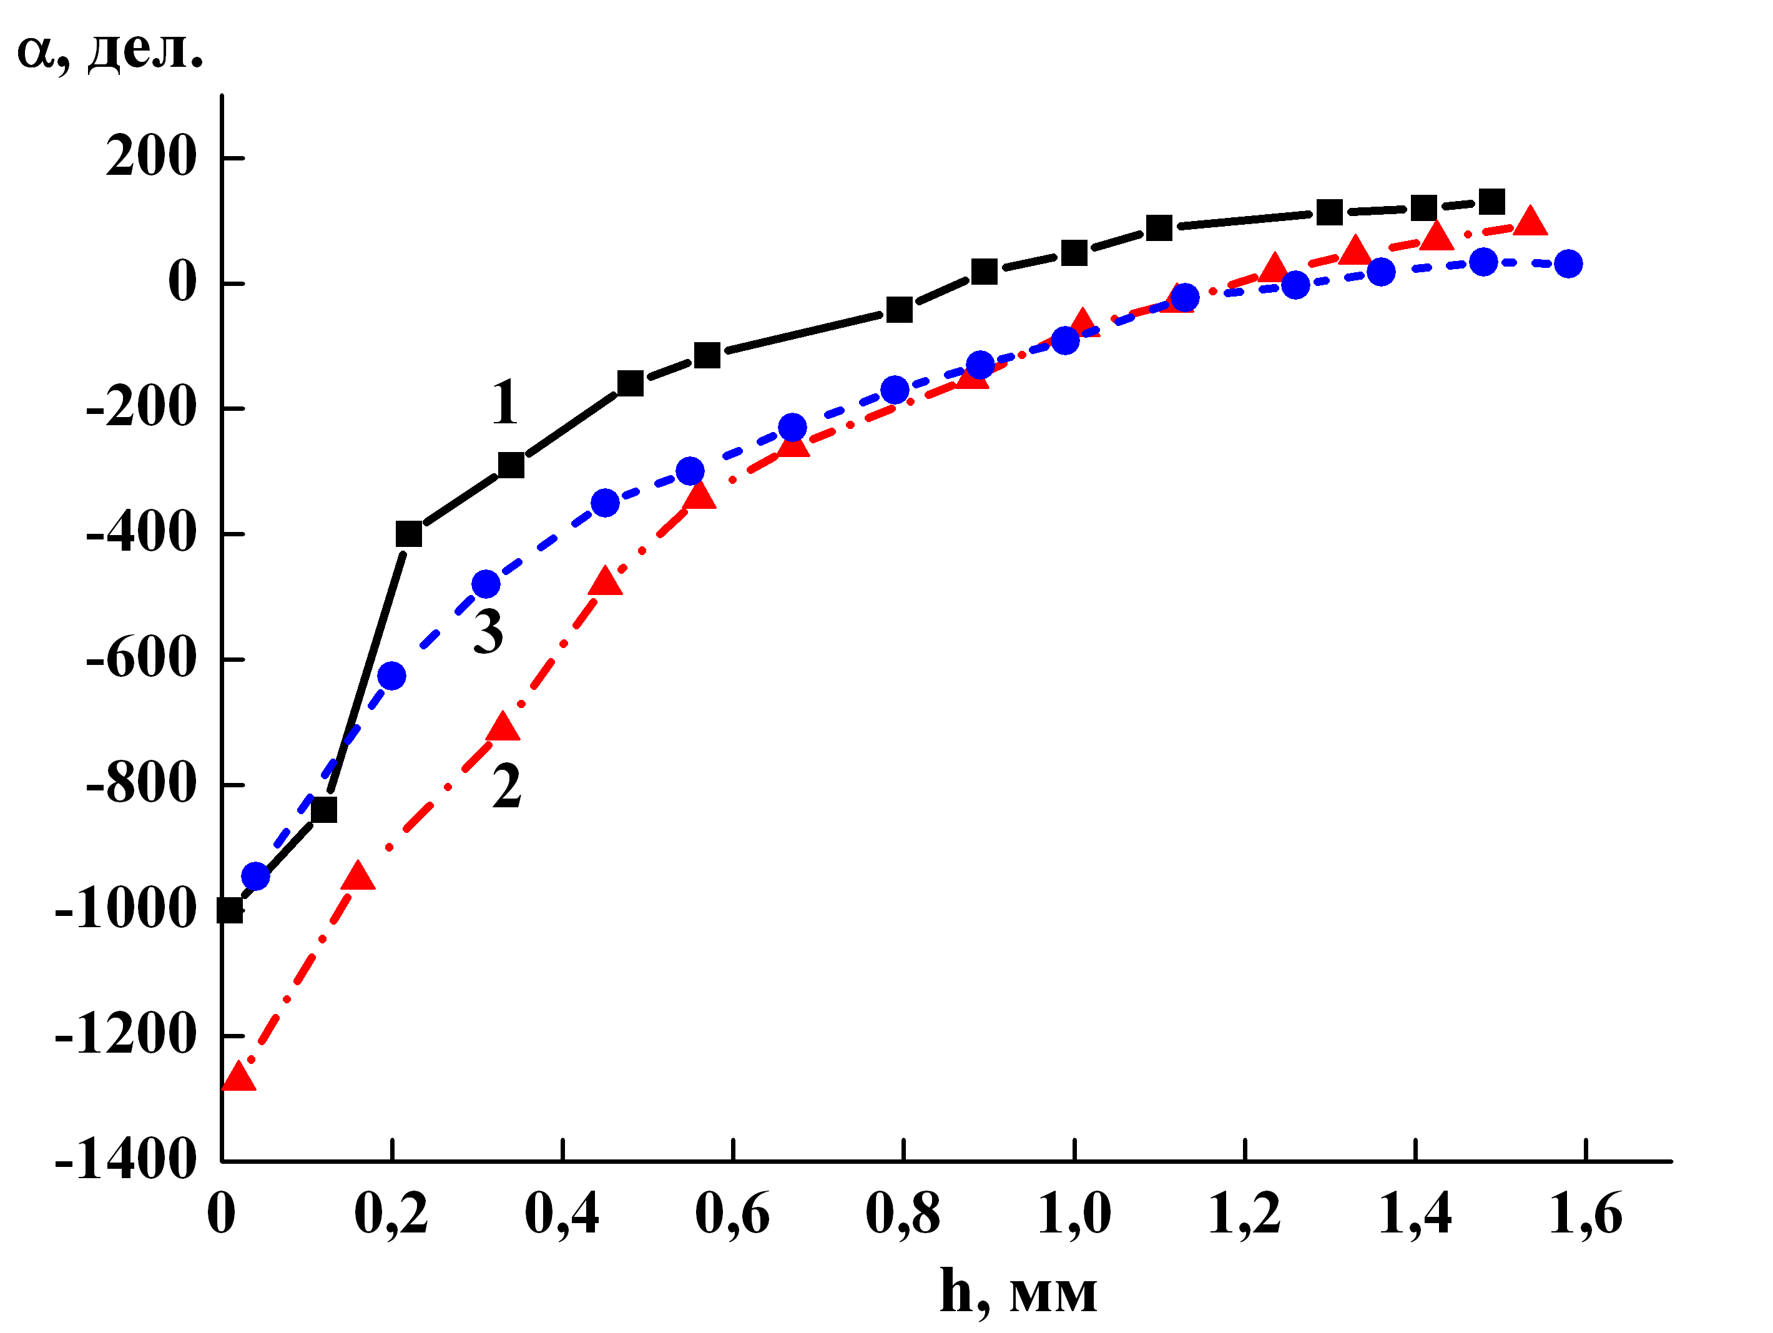
Рис. 4. Влияние толщины покрытия h на показания вихретокового прибора α:
1 – ПГСР-1; 2 – ПГ-10Н-01; 3 – ПГ-10К-01
Показания вихретокового прибора также практически не меняются до температуры 700°С, при дальнейшем ее повышении вихретоковый параметр резко уменьшается, достигая минимальных значений при 900°С, затем происходит его повышение с увеличением температуры отпуска. Таким образом, изменения вихретоковой характеристики соответствуют изменениям микротвердости и трибологических свойств, что делает возможным применение вихретокового метода для контроля твердости и изностойкости сформированных методом газопорошковой лазерной наплавки Cr-Ni и Cr-Ni-Co покрытий, подвергнутых дополнительному термическому воздействию при температурах 600-1050°С.
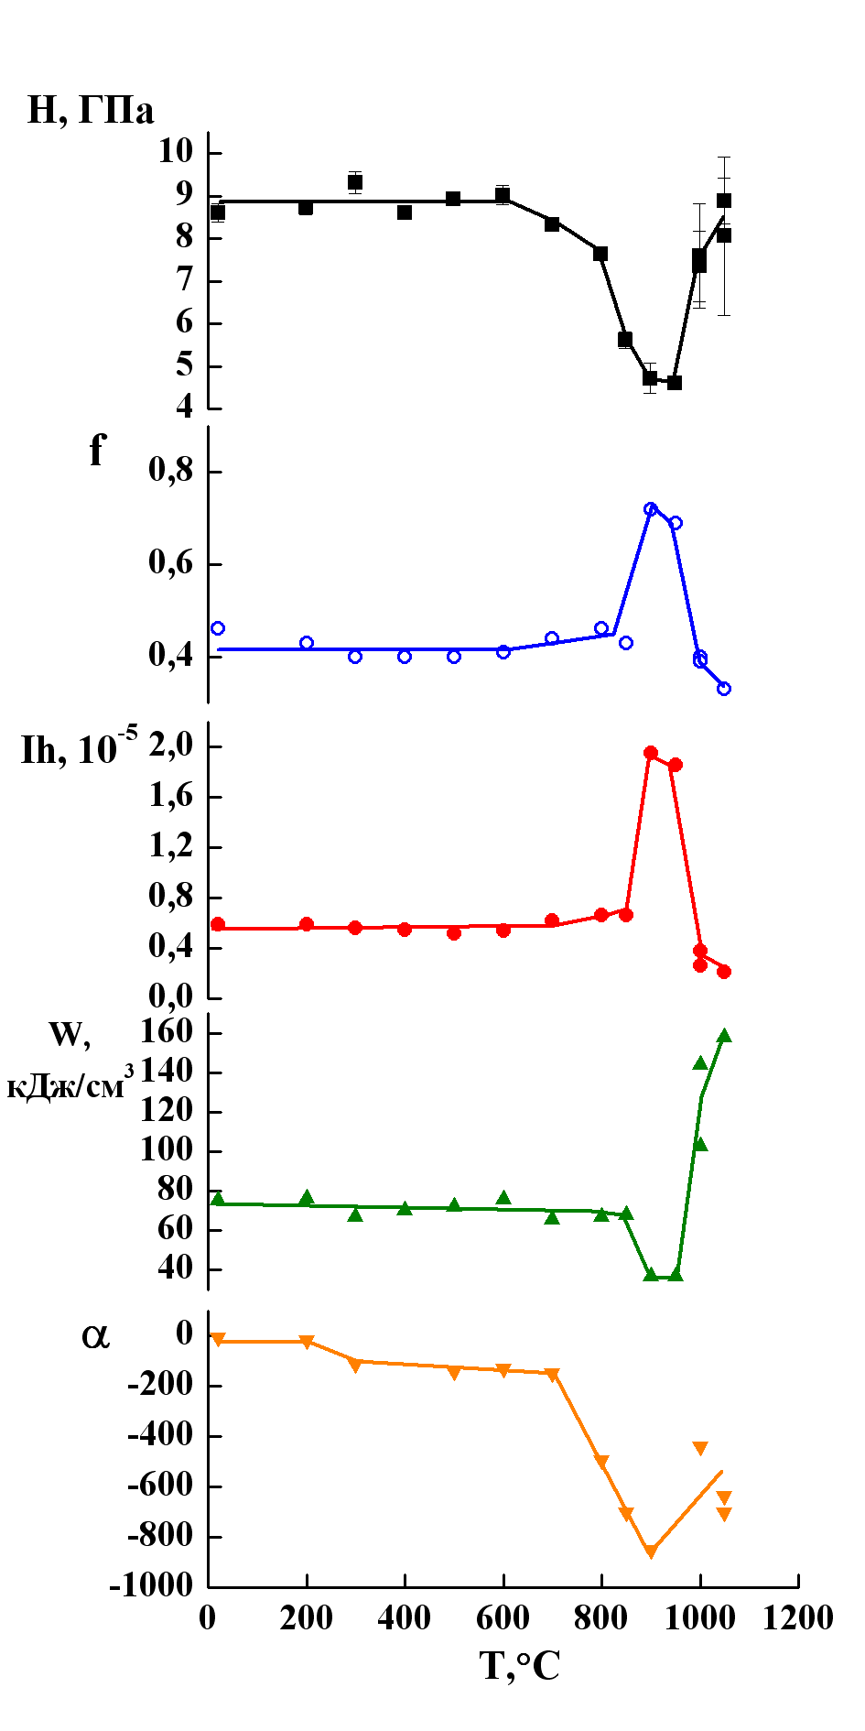
Рис. 5. Влияние температуры отпуска на микротвердость Н, интенсивность изнашивания Ih, коэффициент трения f и удельную работу изнашивания W при испытании по корунду и показания вихретокового прибора α покрытия ПГ-10Н-01

Выводы
1. Хромоникелевые покрытия, полученные методом газопорошковой лазерной наплавки, характеризуются равномерным распределением химических элементов и структурных составляющих по всему поперечному сечению наплавленного слоя, что позволяет использовать вихретоковый метод для контроля их свойств и толщины.
2. Для исследованных покрытий характерны значительно более высокие значения показаний вихретокового прибора, чем для стальной основы, поскольку при переходе от высокоферромагнитной основы (сталь Ст3) к слабомагнитным Cr-Ni и Cr-Ni-Co покрытиям резкое (в десятки раз) снижение начальной магнитной проницаемости преобладает над ростом удельного электрического сопротивления материала.
3. Установлены однозначные изменения показаний вихретокового прибора по глубине поверхностного наплавленного слоя и в зависимости от толщины хромоникелевых или хромоникелькобальтового покрытий, обусловленные сильными различиями в электромагнитных характеристиках наплавок и стальной основы образцов. Предложена методика применения электромагнитного вихретокового метода для контроля и оценки толщины Cr-Ni и Cr-Ni-Co покрытий, сформированных на стальных поверхностях методом газопорошковой лазерной наплавки. Методика позволяет определять толщину упрочненного слоя, полученного в результате наплавки и последующих технологических операций (например, шлифовки).
4. Вихретоковым методом может быть также оценена остаточная толщина покрытия, которая сохранилась на поверхности изделия, подвергаемого в процессе эксплуатации интенсивному износу. Это позволяет использовать вихретоковый метод для прогнозирования ресурса наплавленных изделий, мониторинга состояния покрытий в процессе эксплуатации, в частности, для определения величины критического износа покрытия.
5. Вихретоковый метод позволяет контролировать твердость и износостойкость покрытий, подвергнутых дополнительному термическому воздействию при температурах 600-1100°С. Это открывает перспективы для создания методики вихретокового контроля качества новой комбинированной обработки рассматриваемых покрытий, включающей лазерную наплавку с последующим стабилизирующим высокотемпературным отжигом.
Работа выполнена при поддержке гранта РФФИ 07-01-96090-р_урал_а, гранта РФФИ 08-08-90030-Бел_а и проекта по программе ОЭММПУ РАН «Трибологические и прочностные свойства структурированных материалов и поверхностных слоев».

Литература
- В.Л. Венгринович, С.А. Астапчик, В.Б. Бабушкин, О.А.Величко, Аврамченко П.Ф. Особенности неразрушающего контроля структурных зон лазерного упрочнения.−Физика и химия обработки материалов. 1984, № 6, с. 10-15.
- В.Л. Венгринович, В.П. Якунин, С.Д. Леготин, В.Н. Бусько. Контроль параметров лазерно-упрочненных слоев ферромагнитных материалов методом эффекта Баркгаузена.−Дефектоскопия. 1986, № 2, с. 87-89.
- В.С. Малышев, С.Б. Машкович, Г.В. Ломаев, А.и. Горючкин, Ю.И. Кутанов. Контроль импульсного лазерного упрочнения стали 30ХРА методом эффекта Баркгаузена.−Дефектоскопия. 1986, № 12, с. 70-74.
- И.И. Малько, Н.Н. Зацепин, В.Е. Максимков. Вихретоковый контроль глубины упрочненного после лазерной обработки слоя на изделиях из сталей Х12М, 45, У10, ШХ15. Дефектоскопия. 1989, № 1, с. 95-96.
- W. Morgner, M. Reuter. Prüfung lasergehärteter Oberflächen mit dem Wirtbelstromverfahren. Neue Hütte. 1989, b. 34, № 6, s. 213-214.
- D. Schneider, B. Brenner. Zerstörungsfreie Bestimmung der Einhärtungstiefe des lasergehärteten Stahls X20Cr13 mit Ultraschall-Oberflächenwellen. Neue Hütt. 1989, b. 34, № 10, s. 374-378.
- Э.С. Горкунов, В.М. Сомова, А.В. Макаров, Л.Х. Коган, Л.Г. Коршунов. Магнитные и электромагнитные методы оценки износостойкости стальных изделий. Дефектоскопия. 1995, № 6, с. 33-39.
- А.В. Макаров, Л.Х. Коган, Э.С. Горкунов, Л.Г. Коршунов, Л.В. Атангулова. Оценка абразивной износостойкости низколегированных инструментальных сталей магнитными и электромагнитными методами. Дефектоскопия. 1998, № 5, с. 3-12.
- А.В. Макаров, Л.Х. Коган, Э.С. Горкунов, Ю.М. Колобылин. Вихретоковый контроль износостойкости цементированной хромоникелевой стали 20ХН3А. Дефектоскопия. 2001, № 2, с. 67-78.
- А.В. Макаров, Э.С. Горкунов, Л.Х. Коган, Ю.М. Колобылин, Л.Г. Коршунов, А.Л. Осинцева. Особенности электромагнитных методов контроля износостойкости среднеуглеродистой конструкционной стали, подвергнутой лазерной или объемной закалке и отпуску. Дефектоскопия. 2006, № 7, с. 28-39.
- Э.С. Горкунов, Л.Х. Коган, Э.М. Бараз, А.Л. Королев. Контроль качества цементации изделий из стали 12Х2Н4А электромагнитными методами. Дефектоскопия. 1993, № 12, с. 3-12.
- А.Л. Дорофеев. Индукционная структуроскопия. М.: Энергия. 1973, 176 с.
- В.В. Дякин, В.А. Сандовский. Теория и расчет накладных вихретоковых преобразователей. М.: Наука. 1981, 136 с.
- А.В. Макаров, Л. Г. Коршунов, В.М. Счастливцев, И.Л. Солодова, И.Л. Яковлева. Структура и абразивная износостойкость закаленных и отпущенных заэвтектоидных углеродистых сталей. ФММ. 2004, Т. 98, № 4, с. 96-112.

